مديرية التربية لولاية معسكر
مادة : العلوم الفيزيائية والتكنولوجيا المقاطعة التربوية الثالثة
المتوسطة : الأمير عبد القادر تيغنيف . الأستاذ(ة) : ســــــــــــــــي يوسف ابراهيم .
القسم / المستوى : ❶ متوسط . تاريخ الحصة : . . / . . / 2020

مذكرة تربوية ( بطاقة فنية ) رقم: 12
◄ الميدان :
الظواهر الكهربائية | المادة و تحولاتها | الظواهر الضوئية
①- نوع النشاط :
حصة تعلمية : المحلــــــــول المائي.
عمل مخبري : /
مشروع تكنولوجي : /
تقويم : /
نشاط آخر : /
②- الكفاءة الختامية :
يحل مشكلات متعلقة بالتحولات الفيزيائية للمادة ومفسرا هذه التحولات بالاستعانة بالنموذج الحبيبي للمادة.
③- مركبات الكفاءة :
◙ يستخدم معارفه حول المحلول المائي لحل مشكلات خاصة (استهلاك و / أو تحضير المحاليل المائية في المنزل و في المختبر).
④- مؤشرات التقويم :
مع 1: يعرف مكونات المحلول المائي.
مع 2: يحضر محلولا مائيا.
⑤- الوسائل و المواد والسندات المستغلة أثناء الحصة:
الكـــتاب المدرســـــي ،
⑥- المراجع :
المنهاج، الوثيقة المرافقة، مواقع الانترنيت، الكتاب المدرسي، مذكرات سابقة.
⑦- النقد الذاتي :............................................................................................
...................................................................................................................
الأستاذ(ة) : المدير(ة) : المفتش(ة) :

رقــــــــــــــــم الــــمذكرة:⑫

المادة : العلوم الفيزيائية و التكنولوجيا. المتوسطة :الأمير عبد القادر ▬ تيغنيف ▬
الميدان : المادة و تحولاتها. الأستاذ(ة) : ســــــــــــــــي يوسف ابراهيم .
المستوى : أولـــــى متوسط . المدة : ① ســـــــــاعــة.
الحصة التعلمية: المحلـــــــــــول المائي.
الكفاءة الختامية:
يحل مشكلات متعلقة بالتحولات الفيزيائية للمادة ومفسرا هذه التحولات بالاستعانة بالنموذج الحبيبي للمادة.

♥ الكفاءة الختامية :
يــــــــحل مشكــــــــــلات متعلقة بالتحولات الفيزيائية للمادة و مفسرا هذه التحولات بالاستعانة بالنموذج الحبيبي للمادة.
♥ مركبات الكفاءة :
◙ يستخدم معارفه حول المحلول المائي لحل مشكلات خاصة (استهلاك و / أو تحضير المحاليل المائية في المنزل و في المختبر).
♥ معايير و مؤشرات التقويم :
مع 1: يعرف مكونات المحلول المائي. مع 2: يحضر محلولا مائيا.

سيــــــــر الوضعيـــــــة التعليميــــــــــة/التعلميــــــــــة

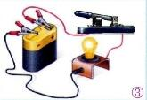


المراحل  و المدة | سير النشاطات | المحتوى و المفاهيم
التقويم التشخيصي  .. د  الوضعية  الجزئية  .. د | ⇜ ما هي أوجه الاختلاف بين الماء النقي و الماء المعدني ؟  ⇜ بأي طريقة يمكن التحصل على الماء النقي انطلاقا من الماء العكر.  دخلت زينب إلى المطبخ بُغية تحضير مشروب العصير، فقامت بوضع ملعقة من مسحوق هذا الأخير في 1l من الماء، و عند تذوقها منه، قالت متعجبة: 'ما به ذوق العصير و كأني أشرب ماءا'!  ⍰ ما مصير مسحوق العصير في الماء؟ و على ماذا تتحصل؟  ⍰ بماذا تفسر قول زينب؟ و كيف تعدل مذاقه نحو الأحسن؟ | ♦ يساهم في استرجاع بعض المفاهيم حول الماء النقــــــي.  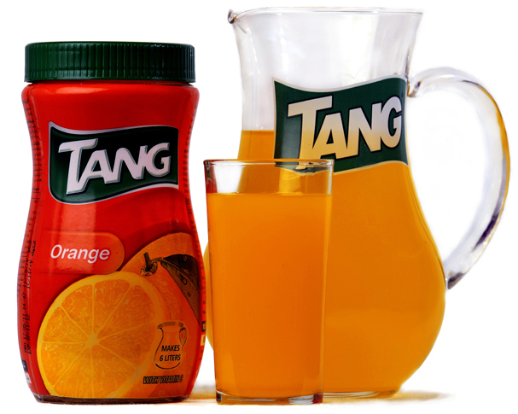  ♦ يقرؤون الوضعية الجزئية .  ♦ يفكرون فيها ضمن الأفواج.  ♦ يقدمون فرضياتهم ويسجلونها  على جزء هامشي من السبورة.
الوضعية  التعلمية 01  المحلـول المائـــي.  عمل فردي  .. د  عمل جماعي  .. د  المصادقة  .. د  الوضعية  التعلمية 02  التركيــز الكتلـــي للمحلول المائـــي.  عمل فردي  .. د  عمل جماعي  .. د  المصادقة  .. د | النشـاط ①: المحلول المائي.  نحقق التجربة الموضحة في الوثيقة التالية:  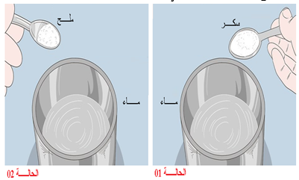  بالاعتمــــــاد على ما توصلت إليه:  ⇜ بعد الخلط، ماذا يحدث للسكر و الملح في الماء.  ⇜ من هو المكون الغالب في الحالتين.  ⇜ على ماذا نتحصل؟ عرفــــه باختصار.  النشـاط ② : التركيز الكتلي للمحلول المائي.  نضع ثلاث كميات من السكر، كتلة الأولى 20g، وكتلة الثانية 40g أما الثالثة 70g، أذيبت كل منها في كمية من الماء حجمها 400 ml.  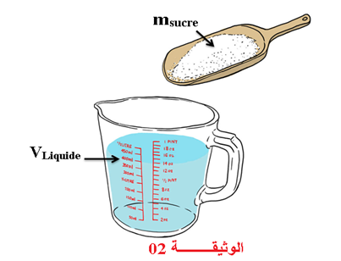  بالاعتمــــــاد على ما توصلت إليه:  ⇜ أي المحاليل تتوقع أن يكون أحلى؟  ⇜ صنف هذه المحاليل إلى: ممدد، مشبع، مركـــــز.  ⇜ املأ الجدول التالي:  المحلول ③ المحلول ② المحلول ①  70 40 20 m (g)  400 400 400 v (ml)  0.4 0.4 0.4 v (l)  ............... ............... ............... m/v (g/l)  العلاقة الرياضية التي تربط بين كتلة المذاب و حجم المذيب في المحلول تسمى التركيز (C).  ⇜ قارن تراكيز المحاليل الثلاثة؟ | ♦ تحضير الوسائل المطلوبة.  ♦ يلاحظون الوثيقة المقابلة.  ♦ يقومون بتدوين الفرضيات.  الملاحظات :  ⇜ يذوب السكر و الملح كليا في الماء.  ⇜ المكون الغالب هو الماء.  ⇜ نتحصل على خليط متجانس يسمى بــــــالمحلول المائي.  ⏎ المحلول المائي: خليط متجــــــانس، يتكون من المـــــــذيب (المكـــون الغالب 'الماء' ) و المــــذاب  (الجسم الذي يذوب).  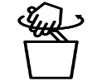  ♦ تحضير الوسائل المطلوبة.  ♦ يلاحظون الوثيقة المقابلة.  ♦ يقومون بتدوين الفرضيات.  الملاحظات :  ⇜ المحلول الثالث أكثر حلاوة من المحاليل الأخرى.  ⇜ تصنيف المحاليل:  محلول مشبع محلول مركز محلول ممدد  الكأس 03 الكأس 02 الكأس 01  ⇜ ملء الجدول التالي:  175 100 50 C=m/v (g/l)  ⇜ مقارنة تراكيز المحاليل:  تركيز المحلول المشبع أكبر من المحلول المركز  و المحلول الممدد على الترتيب.  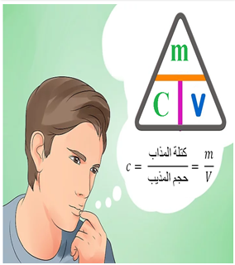
المراجع :المنهاج، الوثيقة المرافقة، مواقع الانترنيت، الكتاب المدرسي، مذكرات سابقة.
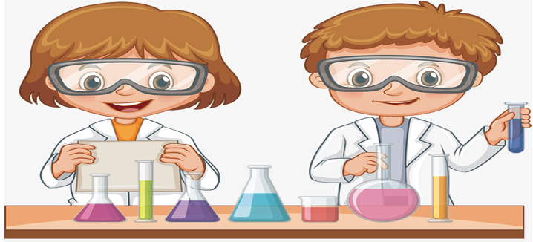
ما يكتبــــــــــــه التلميـــــــــــــــــذ(ة)
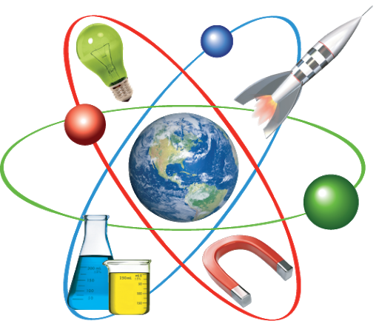
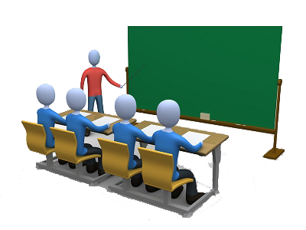
بسم الله الرحمان الرحيم التاريخ : يوم الأحد 00 أكتوبر 2020
الميدان : المادة و تحولاتها. الحصة التعلمية: المحلول المائي.
⦿ المحلول المائي.
مفهوم المحلول المائي: خليط متجــــــانس، يتكون من المـــــــذيب (المكـــون الغالب 'الماء' ) و المــــذاب (الجسم الذي يذوب).
المحـــــلول المـــــــــائي = المـــــذيــــــــب + المـــــــــذاب

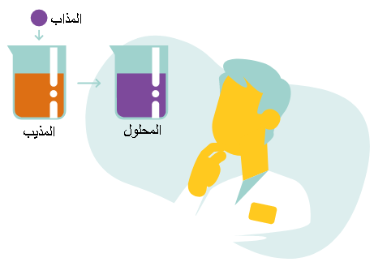
⦿ التركيز الكتلي للمحلول المائي.
التركيز الكتلي للمحلول : هو حاصل قسمة كتلة الجسم (المذاب) على حجم المذيب (الماء النقي)، و نرمز له بالرمز C حيث:
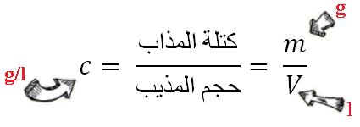
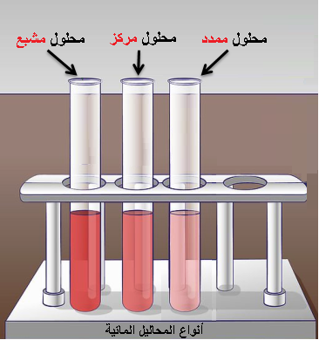

⦿ أنواع المحاليل المائية.
محلول ممدد:
تكون كمية المذاب قليلة في المذيب (الماء).
محلول مركز:
تكون كمية المذاب كبيرة في المذيب (الماء).
محلول مشبع:
يصبح المحلول غير قادر على اذابة المزيد من الجسم المذاب.

⦿ التقويم التحصيلي: تمارين رقم 04،09،10 صفحة 48.

